Format : 1,5 interlignes
(Pour la page titre seulement)
Police : Times New Roman 12 ou Arial

3 espacements avant le titre
Ensuite, 6 espacements entre chaque bloc d’écriture
LE TITRE EN MAJUSCULES

Travail présenté
Page Titre (page non comptée, non paginée)
À
Monsieur Le Professeur

Par
Jean Apprends
Groupe 02

École secondaire Joseph-Hermas-Envolée
Granby
25 mai 2006

Documents préparés par les enseignants 2009-2010

PRÉSENTATION DES SOURCES

Vous devez lister toutes les sources que vous avez utilisées pour la rédaction de votre travail. Les références bibliographiques sont présentées par ordre alphabétique des noms d'auteurs.

Livres
Un auteur:
NOM, Prénom. Titre du livre en italique, Ville de l'éditeur, Éditeur, année de l'édition, nombre de pages.
Exemple:
ASIMOV, Isaac. Comprendre le langage des sciences, Verviers, Marabout, 1976, 254 p.
Deux auteurs:
NOM, Prénom, et Prénom NOM. Titre du livre en italique, Ville de l'éditeur, Éditeur, année de l'édition, nombre de pages.
Exemple:
BOUCHARD, Régent, et Roger DIONNE. Découvertes - Manuel d'apprentissage, Montréal, Lidec inc., 1992, 617 p.
Sans auteur:
Titre du livre en italique, Ville de l'éditeur, Éditeur, année de l'édition, nombre de pages ou nombre de volumes.
Exemple:
Grand dictionnaire encyclopédique Larousse, Paris, Larousse, 1985, 10 vol.

Revues
NOM, Prénom. «Titre de l'article», Titre de la revue en italique, vol. x, nº x, date de la parution, p. x - y
Exemple:
CARPENTIER, Laurent. «L'homme qui n'en fit qu'à sa tête», Science et vie, Hors série, nº 16, août 1993, p. 18 - 20.
Documents préparés par les enseignants 2009-2010

Logiciels
NOM, Prénom. (date). Nom du logiciel en italique (version), [Logiciel]. Fournir l'information suffisante pour permettre de retracer le logiciel.
Exemple:
DURAND, Jean. (1995). L'atome et le tableau périodique (version 4.0), [Logiciel]. DLE, 1995.

Disques optiques compacts
NOM, Prénom. (année, Mois). «Titre de l'article». Titre du périodique en italique [CD-ROM], volume nº x. Fournir l'information suffisante permettant de retracer l'article.

Exemple d'un article dans CD Actualité/Québec:
GILBERT, Chantal. (1995, Avril). «Le prozac électronique pour rééquilibrer votre cerveau». La Presse [CD-ROM]. CD Actualité/Québec, Version 3.82, Outremont, CEDROM-SNi, Août 2000.

Documents dans Internet
NOM DE L'ORGANISME ou DE L'AUTEUR, Prénom. (date de la consultation par l'usager). Titre de la page d'accueil en italique, [En ligne]. Adresse URL: l'adresse écrite dans le rectangle Adresse
On ne met pas de point à la fin de l'adresse pour ne pas confondre l'internaute.
Exemple:
ABRAHAM, Claude. (Page consultée le 2 février 2004). Tableau périodique des éléments, [En ligne]. Adresse URL: http://chimie.cegep-st-laurent.qc.ca/tp.html

Courriel
NOM, Prénom de l'auteur [son adresse de courrier électronique] (année, jour mois). Sujet du message en italique. Courrier électronique personnel.
Exemple:
DEMERS, Pierre [c3410@er.uqam.ca] (2002, 22 février). Complément sur le québécium. Courrier électronique personnel.
Documents préparés par les enseignants 2009-2010
Entrevue
Titre de l'entrevue en italique (année, jour mois) [support]. Personne interviewée, titre, organisme ou entreprise s'il y a lieu. Entrevue par. (durée si disponible)
Exemple:
Les TIC en enseignement au secondaire. (2001, 28 octobre) [cassette]. Marc Richard, enseignant au Centre Le Goéland, CSRS, Sherbrooke. Entrevue par Jean-Philippe Pinard. (30 min.)

Notes de cours
NOM, Prénom de l'enseignant(e). «Chapitre Nº, Module Nº», Titre du cours en italique, année de la rédaction des notes, p. x - y.
Exemple:
CLAVEAU, Annick. «Chapitre 4, Module 1», Cours de Sciences physiques 416-430, 2003, p. 8 -10.

Ouvrage de référence
NOM, Prénom. Titre de l’ouvrage, vol. X, Ville de la recherche,
Centre de recherche, année de la publication, nombre de pages.
Exemple :
AUBIN, Paul. Bibliographie de l’histoire du Québec et du Canada 1966-1975, 2 vol., Québec, Institut québécoise de recherche sur la culture, 1981, 1430 p.

Document officiel

PROVINCE, DÉPARTEMENT. Titre de l’ouvrage, Ville de la recherche,

Éditeur, année de la publication, nombre de pages.

Exemple :

QUÉBEC, BUREAU FICTIF DE LA STATISTIQUE. Démographie : passé, présent, perspectives, Québec, Éditeur officiel des exemples, 1999, 250 p.

Document audiovisuel

NOM, Prénom.(réalisateur) Titre du film ou du document audio, (année, jour, mois), Producteur du film, Durée, séquence(s) choisie(s) (si concerné).

Exemple :

ARCAND, Denis. Les invasions barbares (2007, 8, 5), Productions Galimard, 2h20, extrait 9.
Documents préparés par les enseignants 2009-2010

Modèle de note de bas de page

Pour savoir bien insérer une note de bas de page, il suffit de sélectionner, dans votre traitement de texte, dans Office, l’onglet «Insertion» et de cliquer sur le lien «Référence». Vous pourrez alors cliquer sur l’indication de la note de bas de page. Comme ceci :

Exemple de citation indirecte

Selon les enseignants de français de l’école Joseph-Hermas-Leclerc, les élèves doivent apprendre à bien faire des citations¹.

Exemple de citation directe

Les enseignants de français de l’école Joseph-Hermas-Leclerc affirment ceci : «Les élèves doivent apprendre à bien faire des citations².»

Attention, le chiffre de la note de bas de page doit se trouver avant le point.

Remarque :
Une citation ne doit pas excéder trois lignes.
Pour abréger une citation, vous devez utiliser les points de suspension placés entre crochets [...].

____________________________
¹BOIVIN, Julie. Comment faire une note de bas de page, Apprendre à apprendre, décembre 2006.
²NADEAU, Martin. Comment bien s’entendre avec Julie Boivin, Communauté et service, décembre 2006.
Documents préparés par les enseignants 2009-2010
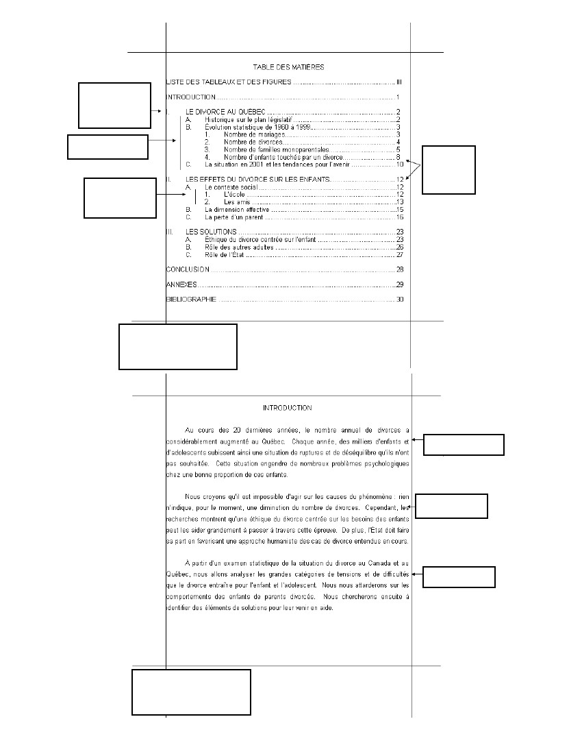
Numéro de la
partie en chif-
fres romains
Simple interligne
Pagination
alignée à
droite
Intertitres dé-
calés vers la
droite
IMPORTANT
Table des matières (page
comptée, non paginée)
Sujet amené
Sujet posé
Sujet divisé
Introduction (page comp-
tée, non paginée)
Documents préparés par les enseignants 2009-2010
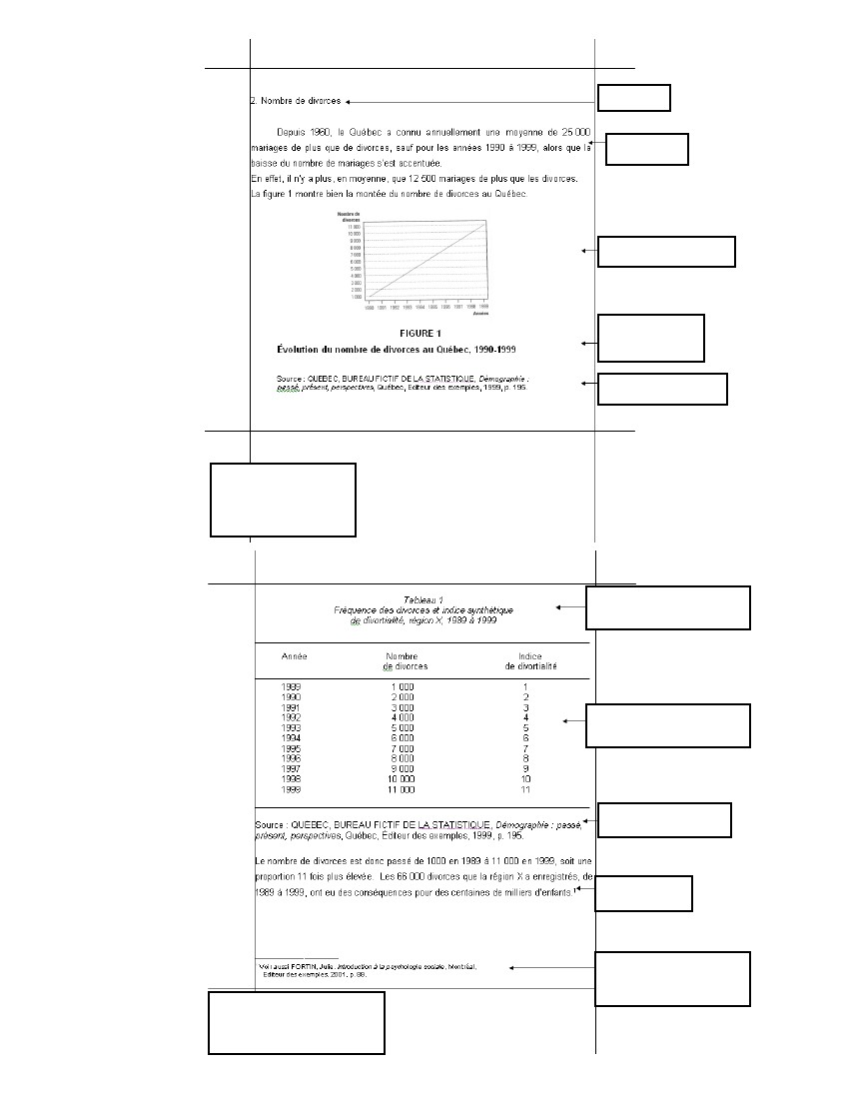
Intertitre
Sujet divisé
Graphique linéaire
Titre et numéro
de la figure
Source consultée
Exemple de graphi-
que linéaire dans le
corps du texte (page
comptée et paginée)
Titre et numéro du ta-
bleau à simple interligne
Tableau à simple interli-
gne
Source consultée
Appel de note
Note en bas de page à
simple interligne
Exemple de tableau dans
le corps du texte (page
comptée et paginée)
Documents préparés par les enseignants 2009-2010
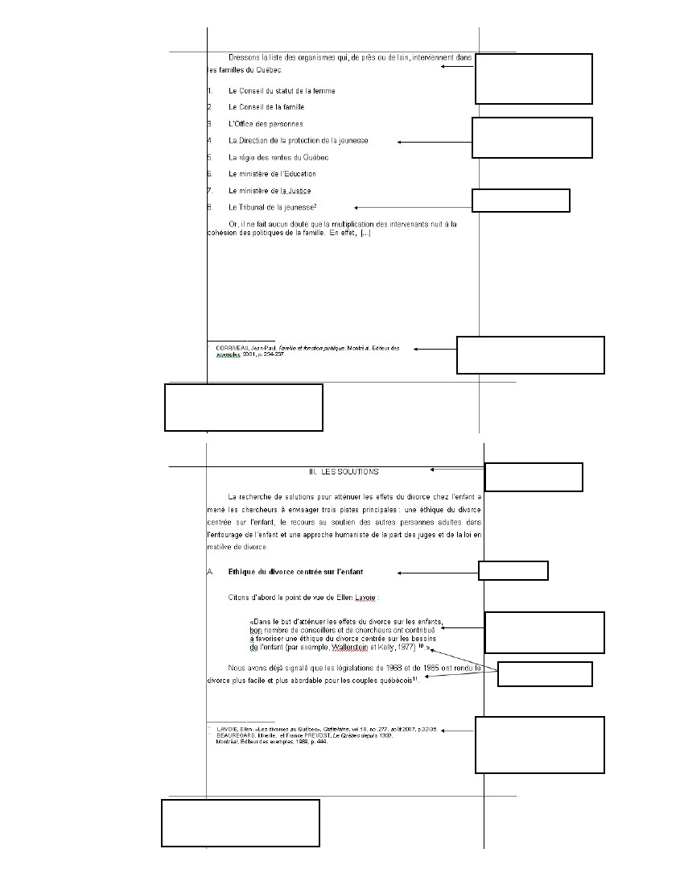
Présentation de la
liste dans le corps du
texte
Énumération d’élé-
ments numérotés
Appel de note
Référence en note de bas
de page à simple interligne
Exemple de liste dans le
corps du texte (page comptée
et paginée)
Titre de la partie
intertitre
Citation à simple inter-
ligne en retrait
Appel de note
Références cumulatives
en note de bas de page
à simple interligne
Présentation de la troisième
partie et exemple de citation
(page comptée et paginée)
Documents préparés par les enseignants 2009-2010
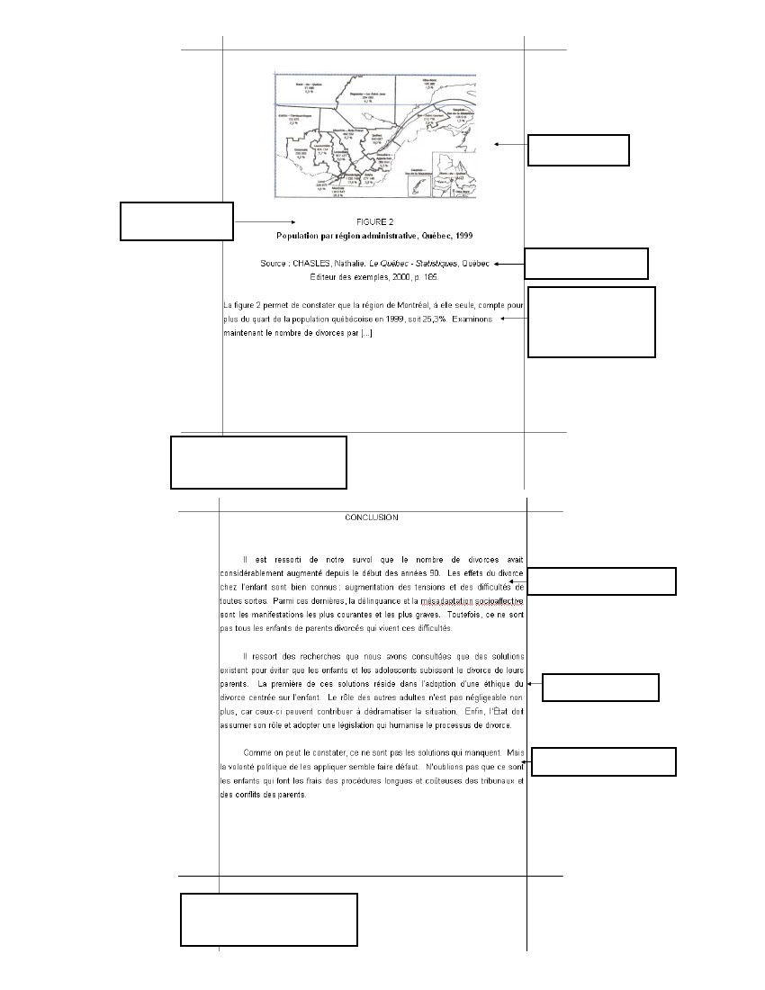
Cartogramme
Titre et numéro de
la figure
Source consultée
Présentation de la
figure dans le corps
du texte
Exemple de cartogramme
dans le corps du texte (page
comptée et paginée)
Cheminement du travail
Les solutions
Perspectives nouvelles
Conclusion (page comptée et
non-paginée)
Documents préparés par les enseignants 2009-2010
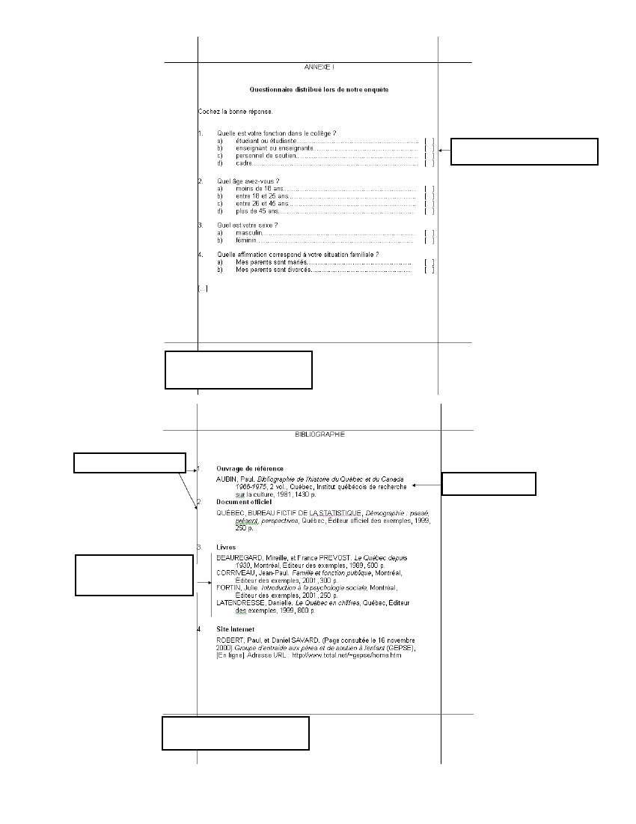
Texte à simple interligne
Annexe (page comptée, non-
paginée)
Catégorie d’ouvrages
Simple interligne
Ordre alphabétique à
l’intérieur des sections
Bibliographie (page comptée,
non paginée)

Documents préparés par les enseignants 2009-2010

